「経管栄養のより良い提供を目指して～バッグタイプへの移行を通じて～」

〇 発表者名 介護老人福祉施設 ル・ソラリオン 山本 栄美子
共同研究者名 介護老人福祉施設 ル・ソラリオン 小椋 環

１．問題提起
介護老人福祉施設「ル・ソラリオン」は、入所定員145名、平均介護度4.37の施設です。全てにおいて支援、介助の必要な方が大半を占め、経管栄養者も39名と施設入所者の約30％の割合となっています。
平成24年4月より実施された看護職員、介護職員協働による医療行為の実施により、経管栄養に携わる職員の業務が大きく変化しました。喀痰吸引等の研修が実施され、対応可能な行為が具体化された事で、看護職員、研修修了者の確保が必要となり、経管栄養者への対応についての業務を検討する必要がありました。
その対応策として、栄養剤をバッグタイプへ移行する計画を進める事となりました。

２．目的
・現状と問題を整理し業務の軽減と効率化を図る。
・栄養剤について見直し、ご利用者に適した製品を探っていく。
・医療行為実施に伴い、ご利用者の要望に柔軟に対応できる経管栄養者受け入れの整備。
以上3点を目標としました。

３．方法
①移行計画に伴い、メーカー3社による勉強会を６日間実施し製品の特徴を確認。
②製品の特徴、接続チューブ、流入形態、栄養成分について医師を含む多職種で確認。
②１２名のご利用者に、３社のサンプルを、それぞれ１０日間試行。（医師確認後）
③使用中のご利用者の体調観察、使用後に職員アンケートを行い、使いやすさ、価格・消耗品・作業時間について、検討を行いました。
④流入形態の変更を行い滴下可能な濃度調整流動食の導入を開始しました。

４．成果・課題
・提供品をバッグタイプへ変更
3社の製品を実際に試し、その中から、次の理由で採用を決定しました。
容量300mlで、600kcalの企画がある事。 食物繊維、オリゴ糖、ミネラルを配合している事。 チューブの接続部分がロック対応であり、栄養の漏れやチューブの抜けるリスクを軽減できる事。水分混合の製品、粘度調整流動食など、種類が豊富で、ご利用者の様々なケースに対応していけるとの結果でした。
感染対策に優れており、衛生面での安全性が向上しました。
粘度調整流動食の採用により逆流予防、便秘・下痢対策にも効果が見られました。
提供品のバリエーションが増えた事で、ご利用者の体調に沿った製品の選択が可能となりました。

・流入形態の変更
変更前は、水分、栄養とも全て専用ボトルへの移し替えが必要でした。変更後は、朝に600kcalと多めに栄養を設定し、水分は少量、昼は多めの水分のみを流入。夜は水分混合の流動食を提供し、1日の流入時間と作業時間の軽減を図りました。

・作業時間の変化
項目全てにおいて、時間が短縮されたという結果でした。
試行した、一つのフロアでは1日の作業時間が合計で、約5.3時間かかっていましたが、バッグ製品試行後は、約３時間と短縮され、施設全てのフロアでは、1日約7.6時間短縮される結果となりました。 作業時間の短縮は大きな効果と言えます。看護職員による健康観察、処置、投薬準備の充実。食事介助、通院対応、ご利用者の対応も可能となりました。また、口腔ケアの実施時間も増え、肺炎といった症状での体調不良者や、入院者が軽減する効果が上がる事を期待しています。

・購入価格、消耗品の比較
消毒液の使用量に変化はなく、購入金額の実績は、移行前よりも約５％増加。
ボトル交換回数は年間３０％減少。チューブ交換も年間３０％減少し、消耗品費の削減に繋がりました。

・変化のあった事例（１）下痢症状の改善
試行を始めたところ、１２名中２名のご利用者に下痢症状が見られ、医師とも相談し、濃厚流動食にとろみが付いた、粘度調整流動食を提供しました。
不溶性・水溶性の食物繊維とオリゴ糖を配合しており、粘度がある製品です。消化がゆっくりで、下痢対策に効果が見られました。

・変化のあった事例（２）下剤投与回数の減少
平成25年4月より栄養剤を変更し提供してきました。24年度と比較すると下剤投与の回数が減少している事が分ります。自然排便の回数が増えてきている結果と言えます。
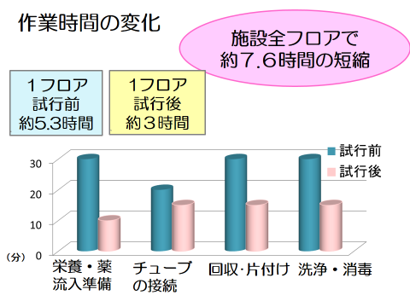
分析結果

課題
・提供する濃厚流動食の種類が増えた事で、在庫管理、購入計画といった管理が求められる為、データ管理を行っていく必要があります。

・ご利用者の必要栄養量に合った濃厚流動食の組み合わせが必要であり、個々の体調や症例に応じた使い分けが重要となります。多職種での検討も更なる協力体制が求められます。

経管栄養ご利用者、経管栄養を希望されるご家族、医療機関との連携や、ニーズの把握を行いながら、柔軟に対応していける、施設サービスを今後も目指していきたいと思います。

以上

